

***Montaje de los pedales***

La base de cada pedal tiene 4 ranuras de montaje.

El tamaño máximo de perno para estas ranuras es M6 (6 milímetros).

Las posibles soluciones de montaje son vigas de aluminio, tablas de suelo de MDF de 30 mm de espesor como mínimo o la placa de acero provista como opcional .

Ten en cuenta que el conjunto de pedales Wayne PRO puede cargarse con hasta 100 kgs en el pedal del freno, al aplicar estas cargas debes instalar los pedales sobre una base muy rígida.

***Instalación de la electrónica***

Nuestros pedales deben conectarse a la PC mediante nuestra placa USB.

El pedal del freno ya se encuentra conectado a la placa controladora.

Los pedales de acelerador y embrague deben conectarse al conector A y B respectivamente:

Acelerador 🡺 Port A

Embrague 🡺 Port B

Cada pedal tiene un cable con un conector RJ11 al final. Cada conector RJ debe insertarse en el controlador USB.

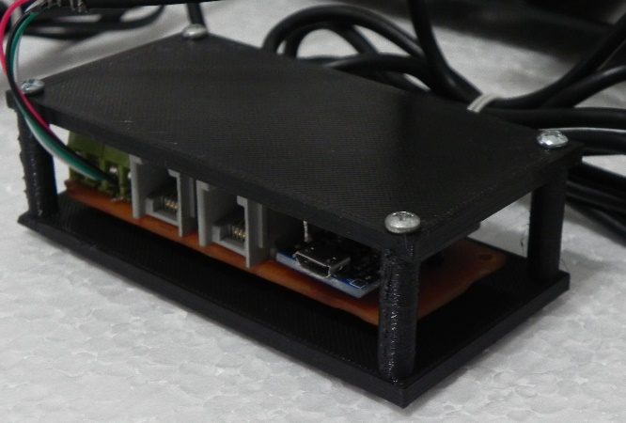[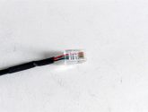](https://heusinkveld.com/wp-content/uploads/AA_PCB_kabels-1.jpg)

Luego de conectar los pedales al controlador USB, puede conectar el controlador usando el cable USB incluido.

Debe utilizar el programa de configuración para games controllers de Windows y el software DIVIEW para calibrar los pedales.

**Calibrando los pedales**

En Windows, los pedales se calibran con el software de calibración DIVIEW.

En el video alojado en nuestra WEB podrá ver como utilizarlo, y ante cualquier duda siempre puede comunicarse con nosotros vía mail o por cualquiera de nuestras redes sociales.

DIVIEW funcionará con cualquier software de simulación de autos, salvo en Iracing que tiene su propio software de calibración.

Al calibrar los pedales, asegúrese de no presionar el brazo del pedal hasta el tope final al determinar su valor máximo de calibración. Esto significa que deberías presionarlo también hasta el máximo cuando corras, para alcanzar el 100% de la salida del pedal.

Los pedales deben calibrarse a un valor en el que esté a punto de llegar al tope (para crear una zona muerta muy pequeña al final). Esto asegura que su pedal estará 100% correcto en el momento en que golpee el tope.

Al configurar los valores de calibración, debería poder obtener una buena lectura en el cuarto dígito. Recomendamos establecer el quinto dígito en 0 si no puede obtener una lectura clara.

**Nota: Si solo conecta dos pedales (sin embrague)**

Si no está utilizando un pedal de embrague, habrá un puerto RJ11 vacío en el controlador USB. Puede calibrar este puerto en DiView a un valor de MIN 4095, CENTER 4095 y MAX 4095 para eliminar cualquier ruido de señal de este puerto vacío (o 65536 en una placa de 16 bits).

**Calibración de los pedales – iRacing**

iRacing utiliza un método de calibración patentado.

La calibración dentro de DIView no afectará el funcionamiento de los pedales en iRacing.

Cuando estés en iRacing, ve a Opciones y luego a Conducir para acceder a la pantalla de calibración. El asistente de calibración se iniciará cuando presione el botón Pedales en la esquina superior derecha.

Como sus Pedales están usando una celda de carga, también asegúrese de establecer el Factor de fuerza en cero (debajo de Frenos en la esquina superior derecha).

Al calibrar los pedales, asegúrese de no presionar el brazo del pedal hasta el tope final al determinar su valor máximo de calibración. Esto significa que deberías presionarlo también hasta el máximo cuando corras, para alcanzar el 100% de la salida del pedal.

Los pedales deben calibrarse a un valor en el que esté a punto de llegar al tope (para crear una zona muerta muy pequeña al final). Esto asegura que su pedal estará 100% correcto en el momento en que golpee el tope.

**Ajustar los pedales**

Ver videos de la WEB

**Ajuste de los pedales - Más detalles sobre el pedal del freno**

Ver videos de la WEB

Puedes utilizar cualquier combinación de elastómeros, siempre que sean de colores idénticos. Es obligatorio usar arandelas de metal al principio y al final de la pila de caucho, así como entre los elastómeros individuales si usa más de un cilindro.

**Consejos de mantenimiento**

**Lubricación general**

Nuestros pedales vienen pre lubricados en solo algunas piezas durante el proceso de ensamblaje. Aunque hay muchas partes metálicas que hacen contacto en nuestros pedales, la mayoría de las veces el ruido resultante es mínimo.

Con el tiempo, y como resultado de diversas circunstancias (humedad, fuerza ejercida sobre tuercas y pernos al realizar ajustes, acumulación de suciedad y polvo, etc.), pueden producirse pequeños chirridos de metal en partes específicas del conjunto del pedal.

Si esto sucede, por favor verifique lo siguiente:

1) Compruebe si todos los puntos de pivote de los pedales se mueven libremente. De lo contrario, ajuste las tuercas o los pernos según corresponda.

2) Si el chirrido parece provenir de un resorte: Gire el resorte alrededor del eje (por ejemplo, 90 o 180 grados). A veces, el resorte necesita asentarse en una posición ligeramente diferente para funcionar con un ruido mínimo.

3) Si el chirrido parece provenir de un punto de pivote: Recomendamos PTFE Dry Spray para lubricar los puntos de pivote (buje y eje).

**Lubricación de goma de freno**

Las gomas del pedal del freno están pre lubricadas. Con el tiempo, o después de cambiar las gomas varias veces, el eje que sostiene las gomas (por ejemplo, el interior de las gomas de los frenos) puede necesitar una nueva lubricación para garantizar un funcionamiento suave.

Es obligatorio que utilice un lubricante sintético para esto, ya que los lubricantes no sintéticos pueden afectar las gomas. Aconsejamos utilizar PTFE Dry Spray.

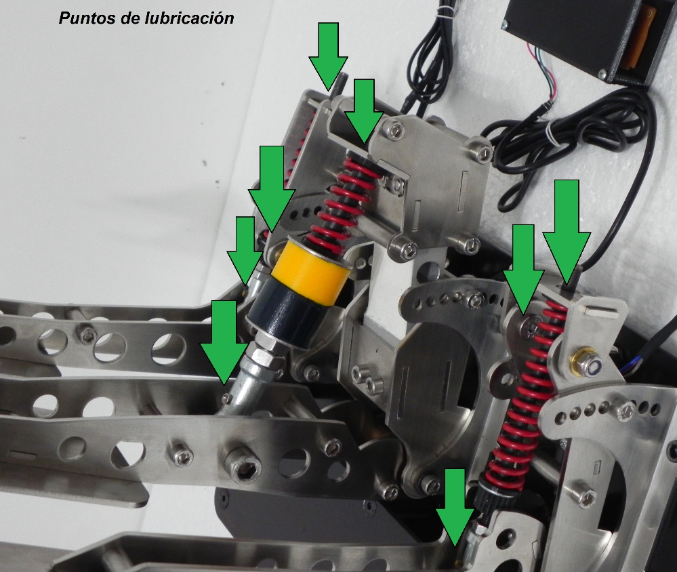

**Tuerca de bloqueo del eje de resorte / elastómero**

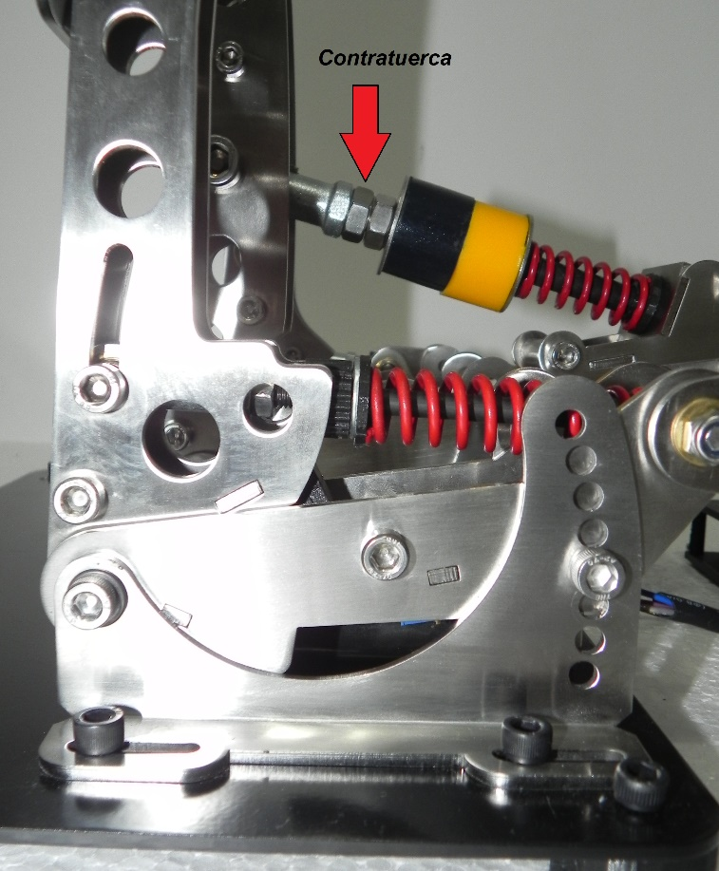

En cada pedal, el eje del resorte principal se inserta en una articulación del ojo que pivota en el brazo del pedal. Para que el eje permanezca firmemente asentado en la articulación del ojo, hay una contratuerca. Verifique periódicamente si esta contratuerca todavía está apretada contra la articulación del ojo. De lo contrario, apriete esta contratuerca con una llave.

En la imagen se muestra un pedal de freno, pero se usa un conjunto similar tanto en el acelerador como en el embrague.